**Werkbundel Technologie Slijpen.**

**Wat is slijpen?**

**Slijpen** is een **verspaningstechniek**waarbij materiaal wordt afgenomen met behulp van gereedschap dat voorzien is van zeer veel **snijkanten zonder vastgelegde vorm**. Er zijn allerlei methoden om te slijpen.

Slijpen wordt meestal toegepast om een nauwkeurig en glad oppervlak te krijgen. Op deze manier zijn producten vlak, rond of van een profiel te voorzien. Daarnaast zijn botte gereedschappen, zoals frezen, boren, cirkelzagen en lintzagen opnieuw scherp te slijpen. Zo ook schaatsen.

De slijpkorrel bepaalt vaak de gladheid (ruwheid) van het oppervlak. Hoe kleiner de korrel hoe gladder. Kenmerkend bij slijpen is dat de snijsnelheid hoog is en de materiaalafname klein. Aangezien met slijpen nauwkeurige producten worden geproduceerd moeten slijpschijven wel perfect concentrisch draaien. Het is dus belangrijk dat slijpschijven goed gebalanceerd zijn.

**Hoe slijpen?**

**Instructiefilm:**



**Veiligheid bij slijpen?**

We dienen ons steeds bewust te zijn van de mogelijke gevaren bij het gebruik van machines, de instructiekaart van de machine geeft ons al een aantal punten waar we ons moeten aan houden!

Deze noemt men de **veiligheidsinstructiekaart,** deze nemen dan ook aandachtig door bij het eerste gebruik om letsels en andere ongevallen te voorkomen! Let op, deze variëren per machine!

Vooraleer we de werkzaamheden aanvatten, wees je steeds **bewust van uw omgeving**, brandbare materialen, personen, enz.

Tevens houden we er **een stabiele en stevige positie op na**, dit wil zeggen de benen iets uit elkaar, stevige grip met 2 handen en de ogen op het werk! Meer instructies vinden we op een veiligheidsinstructiekaart.

**Vb. veiligheidsinstructiekaart**

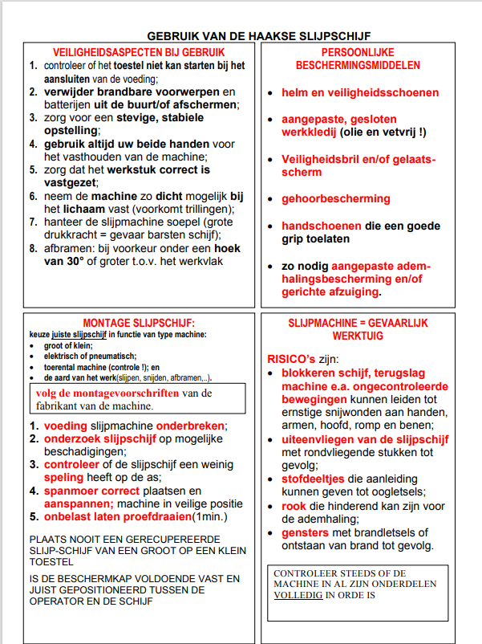

Voor de link klik [hier](https://www.yumpu.com/nl/document/read/42458434/haakse-slijpmachine-pdf-beswic)

**Welke PBM’s bij het slijpen:**

* Gesloten veiligheidsbril of volgelaatstsmasker
* Stofmasker
* Gehoorbescherming
* Veiligheidsschoenen
* Werkkledij, overall, werkschort, vuurbestendige schort
* Handschoenen
* Let op voor loshangende haren, kledij
* Brandblusser
* Eventuele vuur-werkvergunning

We onthouden:

* Lees vooraf de instructiekaart
* Gebruik altijd PBM’s
* Veiligheid komt eerst!

**Oefening: Zoek de fout… Welke foute handelingen kunnen we afleiden uit onderstaand filmfragment…? Goggles up!**



**Welke fouten herken je?**

**--------------------------------------------------------------------------------------------------------------------------------------------------------------------------------------------------------------------------------------------------------------------------------------------------------------------------------------------------------------------------------------------------------------------------------------------------------------------------------------------------------------------------------------------------------------------------------------------------------------------------------------------------------------------------------------------------------------------------------------------------------------------------------------------------------------------------------------------------------------------------------------**

We onthouden:

* Respecteer altijd de veiligheidsregels
* Nooit de beschermkap verwijderen
* Controleer de omgeving
* Brandblusser aanwezig
* Hou het aangezicht buiten de aslijn van de slijpschijf

**Gebruik van de werk/vuurvergunning:**

De vuur en/of -werkvergunning is een tool of document die je kan gebruiken om de mogelijke risico’s en gevaren te herkennen en eventueel uit te schakelen. Dit wordt in de industrie zeer streng toegepast voor slijp- en brandwerken en zeer nauw gecontroleerd! Het is dan ook van belang deze steeds correct en nauwlettend in te vullen.

**Vb. werkvergunning:**

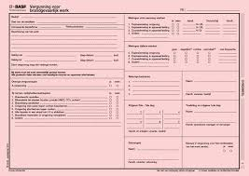

**Soorten slijpschijven en gebruik:**

* Doorslijpschijf:
  + Buizen, profielen doorsnijden
* Afbraamschijf
  + Metalen bramen wegwerken
* Fiberschijf
  + Polieren (eventueel in combinatie met pasta)
* Lamellenschijf:
  + Polijsten
  + Schuren

**How it ‘ s made**

**Codering en identificatie:**

**Waarom?**

Alle doorslijpschijven en afbraamschijven zijn op dezelfde manier opgebouwd, één van de belangrijkste componenten hiervan is een harslaag.

De harslaag houdt alle andere componenten bij elkaar, echter verzwakt deze laag door de jaren heen. Hierdoor wordt de schijf minder sterk en kan deze zelfs uit elkaar vliegen.

Om dit soort gevaarlijke situaties te voorkomen heeft elke slijpschijf met een dergelijke harslaag een houdbaarheidsdatum gekregen.

**Waar?**

Elke slijpschijf heeft een asgatring in het midden van de schijf. De houdbaarheidsdatum van de slijpschijf kunt u vinden op de metalen asgatring. Deze is groen gekleurd in de afbeelding. Hierop staat een code, in dit geval V01/2021. Dit houdt het volgende in:

* **V = vervaldatum**
* **01 = eerste kwartaal,** dit is een variabele en kan dus ook worden vervangen. In dit geval door 04 (tweede kwartaal), 07 (derde kwartaal) of 10 (vierde kwartaal).
* **2021 = jaartal**

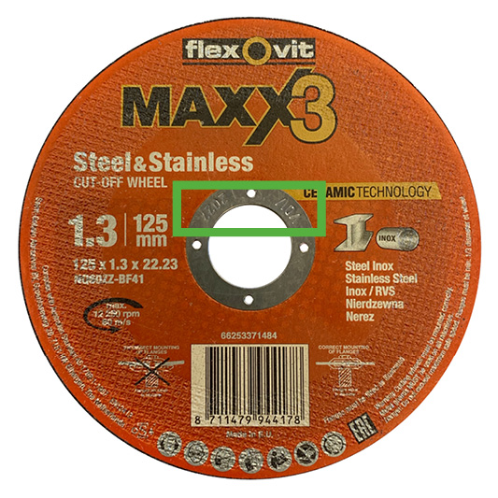

Toch moet je niet alleen naar de houdbaarheidsdatum kijken. Er zijn meer punten waar rekening mee moet worden gehouden bij de beoordeling van de houdbaarheid van de slijpschijven.

Wanneer een slijpschijf verkeerd is gemonteerd of verkeerd wordt toegepast kan dit de schijf ernstig beschadigen, zelfs zo erg dat hij niet meer bruikbaar is. Daarnaast is aanraking met water ook niet goed voor het behoud van de schijf. Ook wanneer de schijf op de grond is gevallen is het aan te raden om de schijf niet meer te gebruiken. En als laatste wanneer een slijpschijf breuklijnen of uitgebroken stukken vertoont, is het ook niet verstandig om de schijf nog te gebruiken.

**Correcte montage en gebruik slijpschijf:**

* Visuele controle op barsten, beschadigingen
* Controle houdbaarheid
* Schijf aangepast aan het te bewerken materiaal
* Schijf aangepast aan de uit te voeren bewerking
* Schijf aangepast aan het gereedschap (slijptol) en omgekeerd

**Instructiefilm:**



Oefening:

Monteer en demonteer per 2 op de correcte wijze een slijpschijf op de slijptol. Succes!!

**Soorten slijpmachines en gebruik:**

**Handmatig slijpen:**

**De haakse slijptol:**

Een **haakse slijper** of **slijptol** is een gereedschap om metaal, steen of hout te bewerken. Een haakse slijper kan aangedreven worden door elektriciteit, benzine of lucht. Hij wordt vooral gebruikt voor het slijpen en zagen in metaal en steen.

Vaak wordt deze machine gebruikt voor het grovere werk, zoals het doorslijpen van buizen of betonijzer. Het gebruik van de haakse slijper zal dan ook veelal plaatsvinden in de bouw of op grote constructiewerkplaatsen. Ook bij wegwerkzaamheden wordt deze machine vaak gebruikt om stoeptegels of bakstenen door te slijpen. Hiervoor wordt dan een krachtige haakse slijper gebruikt die voorzien is van een benzinemotor en die met water gekoeld dient te worden.

Europese en Amerikaanse slijpers hebben verschillende afmetingen wat betreft montagegat en aandrijfasdiameter voor de schijven.

**Onderdelen slijpmachine:**

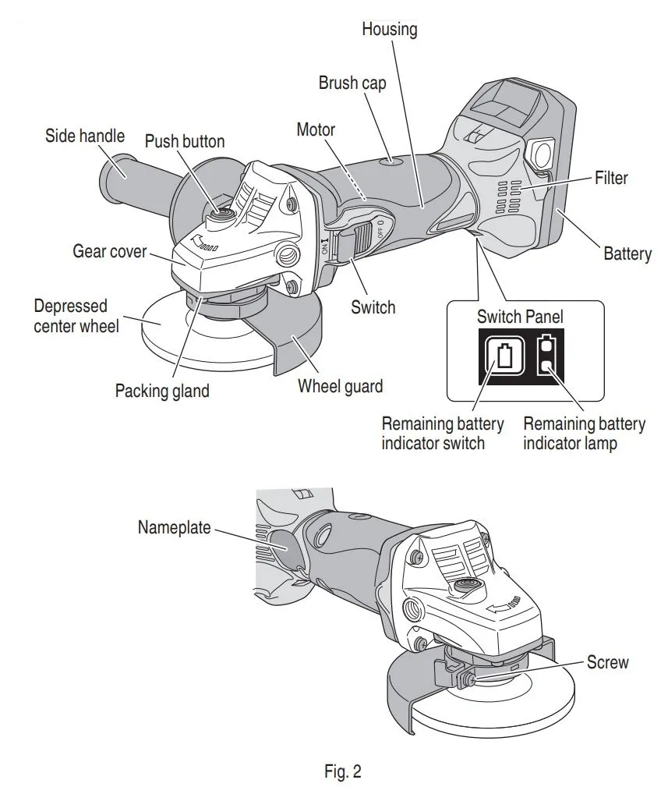

**Soorten:**

**Kleine slijptol 115/125 mm.**

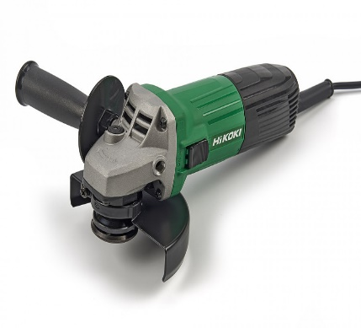

**Doel:**

kleine, korte afbraam of snijwerkzaamheden

klein profiel en/of plaatwerk

PBM’s vereist

**Middelgrote slijptol 180 mm.**

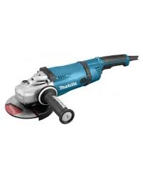

**Doel:**

Middelzware tot zware afbraam of snijwerkzaamheden

Klein tot middelgroot profiel en/of plaatwerk

PBM’s vereist

**Grote slijptol 230 mm.**

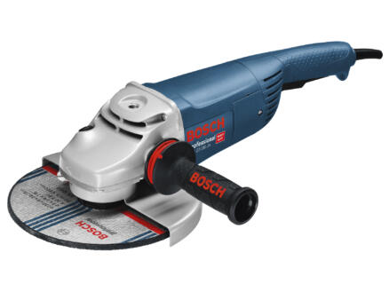

**Doel:**

Zware langdurige snij of afbraamwerkzaamheden

Middelgroot tot groot profiel en/of plaatwerk

PBM’s vereist (aanvulling met hittebestendige lasschort)

**Maximale rotatiefrequentie:**

De maximale rotatiefrequentie of het toerental van een slijpschijf moet minstens zo hoog zijn als het maximale toerental dat op het elektrische gereedschap staat vermeld.

Wanneer de schijven sneller draaien kunnen ze breken en wegvliegen. Dus voorkom dit soort gevaarlijke situaties.

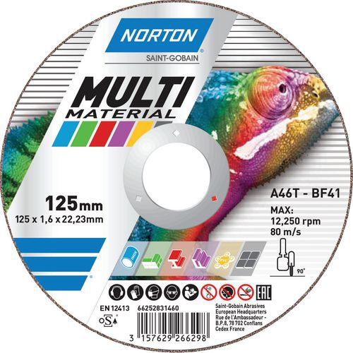

|  |  |
| --- | --- |
| Productnaam | Slijp- en afbraamschijf, Boorgat Ø: 22.2 mm, Ø: 115 mm, Dikte: 2.2 mm, Model: Decentrale naaf |
| Merk | Norton |
| Verpakking | Per stuk |
| Cataloguspagina | [400](https://www.manutan.be/contentMAB/pdf/catalogus2020/400_BENL_Bdef-Edit.pdf) |

Technische specificaties

|  |  |
| --- | --- |
| Max. rotatiesnelheid (m/s) | 80 m/s |
| Model | Decentrale naaf |
| Ø (mm) | 115 mm |
| Dikte (mm) | 2.2 mm |
| Boorgat Ø (mm) | 22.2 mm |
| Gebruik | Snijden, afbramen, polijsten |
| Voor materiaal | Metaal, rvs |
| Recyclebare verpakking | Ja - 100% |
| Gerecyclede verpakkingen (%) | 90 % |
| Norm | Homologatie OSA |
| EN Norm | EN 1295-2 |
| Gebruik | Afwerken |

**Machinaal slijpen:**

**Welke vormen bestaan er: **

**Onderdelen slijpmachine:**

**Uitbreidingsstof (differentieren)**

**85. Bij het slijpen het toepassingsgebied herkennen en de kenmerken met eigen woorden uitleggen (U).**

**Slijpstenen:**

* **-slijpmiddelen**
* **Korrelgrootte**
* **Codering**

**Slijpstenen:**

**Onderverdeling naar samenstelling:**

* **Synthetische samenstelling**

Siliciumcarbide

Borazon

Boorcarbide

Boornitride

* **Natuurlijke samenstelling:**

Puimsteen

Zandsteen

Kwarts

Amaril

Korund

Aluminiumoxyde

diamant

**Onderverdeling naar bewerkingsmethode:**

* Langsslijpen
  + Rondslijpen
  + Vlakslijpen met schijf
  + Vlakslijpen met kom, ring of segmentschijf
* Insteekslijpen
  + Rondslijpen
  + Vlakslijpen
* Diep of kruipgangslijpen

**Onderverdeling naar uitvoeringsvorm:**

Rechte slijpsteen

Slijpring

rechte komslijpschijf

Schotel-slijpschijf

Conische kom-slijpschijf

**Korrelgrootte:**

**Codering:**

Daar de codering is genormaliseerd onder **ISO 525** is er een uniforme weergave qua gegevens. Het is echter mogelijk dat de fabrikant aanpassingen maakt ter info.

**Voor meer info klik** [**hier**](https://www.slijpservice.nl/pdfsts/Slijpstenen.pdf)**.**

**Vb**: 16x20x32NK36P

**Afmeting**

**Materiaal normaalkorund**

**Korrelgrootte**

**Hardheid gaande van F (zacht) tot T (zeer hard)**

**Hardheid van de schijf:**

**Afhankelijk van:**

* **Aard van het bindmiddel**
* **Dikte bindingsdammen**
* **Uithardingstemperatuur**
* **Onderlinge afstand van de slijpkorrels**

**Bronlijst:**

[**https://www.yumpu.com/nl/document/read/42458434/haakse-slijpmachine-pdf-beswic**](https://www.yumpu.com/nl/document/read/42458434/haakse-slijpmachine-pdf-beswic)

[**https://nl.wikipedia.org/wiki/Haakse_slijper**](https://nl.wikipedia.org/wiki/Haakse_slijper)

[**https://slijpschijvenwinkel.nl/Slijptips/houdbaarheidsdatum-slijpschijven#:~:text=Elke%20slijpschijf%20heeft%20een%20asgatring,in%20dit%20geval%20V01%2F2021**](https://slijpschijvenwinkel.nl/Slijptips/houdbaarheidsdatum-slijpschijven#:~:text=Elke%20slijpschijf%20heeft%20een%20asgatring,in%20dit%20geval%20V01%2F2021)**.**

[**https://www.slijpservice.nl/pdfsts/Slijpstenen.pdf**](https://www.slijpservice.nl/pdfsts/Slijpstenen.pdf)